Jim Knoflík, Lukáš a lokomotiva Ema
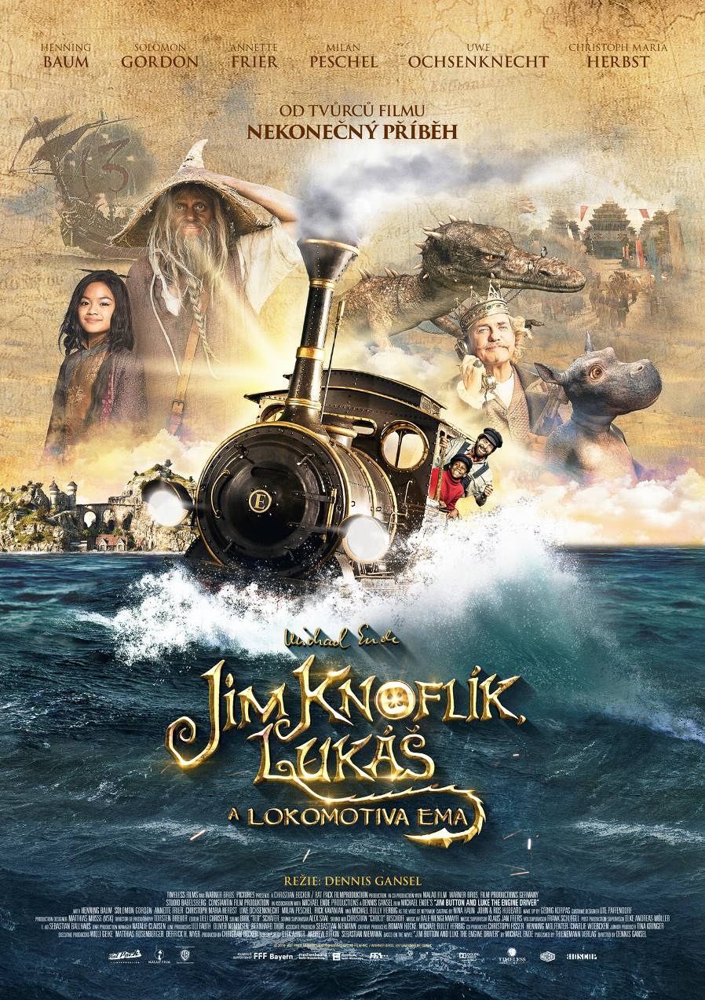
Jima Knoflíka, strojvůdce Lukáše a lokomotivu Emu čeká více než podivuhodné dobrodružství.

Jim je docela obyčejný kluk s tak trochu neobyčejným příběhem. Jako malý se ocitl v Jasmánii, malém ostrovním království. Jeho nejlepším kamarádem je strojvůdce Lukáš, hrdý majitel parní lokomotivy Emy. Tahle nerozlučná trojice jednoho dne poslechne volání dálek a vydávají se do světa.

Jejich cesta je zavede do Mandaly. Tam se dozví, že císařova dcera Li Si byla unesena. Nešťastný panovník je požádá o pomoc při její záchraně.

Stopy ztracené princezny je vedou přes moře a hory až do bájného dračího města Žalmánie. Netuší, že jejich dobrodružné pátrání zdaleka nekončí. Čeká je mnoho zkoušek, nebezpečných překážek a tajuplných hádanek.

Vzrušující putování plné fantazie je natočeno podle stejnojmenného knižního bestselleru slavného spisovatele Michaela Endeho. Z jeho pera pochází jedna z nejkrásnějších dětských knih, nezapomenutelný Nekonečný příběh. Kniha Jim Knoflík, Lukáš a lokomotiva Ema byla přelo-žena do 33 jazyků a zamilovali si ji děti i rodiče po celém světě.

Premiéra: 28.6.2018
Originální název: Jim Button and Luke the Engine Driver
Produkce: Německo, 2018
Formát: 2,35 : 1 (Cinemascope), Dolby Digital, 2D digital
Jazyková verze filmu: dabing
Žánr: dobrodružný, fantasy, rodinný
Zvuk: 5.1
Stopáž: 110 minut
Přístupnost: přístupný bez omezení
Režie: Dennis Gansel
Knižní předloha: Michael Ende
Scenář: Dirk Ahner, Sebastian Niemann, Andrew Birkin
Kamera: Torsten Breuer
Hrají: Solomon Gordon, Henning Baum, Annette Frier, Christoph Maria Herbs a další
Internet: http://bioscop.cz/databaza/jim-knoflik-lukas-a-lokomotiva-ema/?portfolioCats=9%2C33
Trailer: https://www.youtube.com/watch?v=hOhF7iw-4EY

